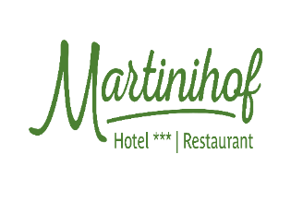
Werte Gäste!

Am Mittwoch, 24. 12. ist unser Restaurant
geschlossen!

Donnerstag, 25. 12.Weihnachtsbrunch

Restaurant von 8.00 – 11.30 Uhr geöffnet – danach nur mit Reservierung!

Von 26. 12. bis einschließlich 05. 01.2026 haben sich unsere Mitarbeiter eine Ruhepause im Kreise ihrer Familie verdient!

Ab 6. Jänner 2026 sind wir wieder gerne für Sie da!

Ihr Martinihofteam!

